Разновидности европейского плетения повышенной плотности
Если вы не довольны плотностными и прочностными характеристиками кольчужного полотна, изготовленного с помощью европейского плетения 4в1, то существует несколько способов эти характеристики улучшить.
Для начала подумайте, не легче ли будет, для получения более прочного полона просто уменьшить диаметр кольца или увеличить диаметр проволоки, и плести европейским плетением 4 в 1 или взять для работы более прочный материал.
Если нет, (заготовили много колец, захотелось экзотики) то можете применить для плетения кольчуги разновидности европейского плетения с помощью которых получается более прочное полотно.
Принцип 1:
Принцип изготовления полотна очень похож на европейское плетение 4 в 1. Повышенная прочность достигается тем, что увеличивается "густота" плетения, то есть в одно кольцо продеваются не четыре кольца, а больше (6, 8, 10). Обозначаются эти виды плетения как Европейское плетение 6 в 1, Европейское плетение 8 в 1 и.т.д.
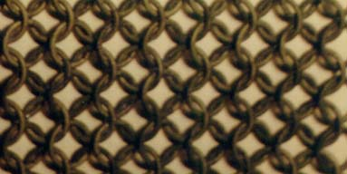
Европейское плетение 4 в 1.
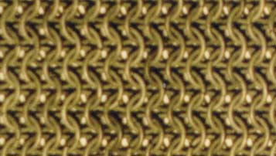
Европейское плетение 6 в 1.
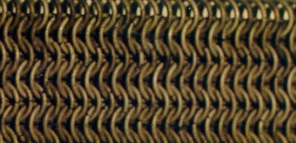
Европейское плетение 8 в 1.
Принцип 2:
Увеличения плотности можно также достичь просто продублировав кольца европейского плетения 4 в 1. в итоге получится так называеое "Королевское плетение" или "Европейское плетение 8 в 2. Если есть желание и возможность, то можно пойти дальше и увеличить количество колец в три раза, получив тем самым европейское плетение 12 в 3.
Европейское плетение 8 в 2.
P.S. Прошу заметить, что увеличение плотности и этими способами возможно только при достаточно небольшой толщине проволоки по сравнению с внутренним диаметром кольца.
Из колец 1,2мм (диаметр проволоки) на 7мм (внутренний диаметр кольца) Европейским плетением 10 в 1 и 12 в 3 плести уже невозможно. А из колец 1,4мм на 7мм практически нереально плести уже европейским плетением 8 в 1 и 8 в 2

